TUỔI TRẺ TRƯỜNG TIỂU HỌC HẢI XUÂN
UỐNG NƯỚC NHỚ NGUỒN – HÀNH ĐỘNG ĐẸP HƯỞNG ỨNG
THÁNG THANH NIÊN

Trong không khí phấn khởi của những ngày đầu Xuân Ất Tỵ 2026, chào mừng 96 năm Ngày thành lập Đảng Cộng sản Việt Nam (03/02/1930 – 03/02/2026) và hướng tới kỷ niệm Ngày thành lập Đoàn TNCS Hồ Chí Minh, chiều ngày 31/01/2026, Chi đoàn Trường Tiểu học Hải Xuân đã tổ chức ra quân lao động, dọn dẹp vệ sinh tại Nghĩa trang Liệt sĩ địa phương.
Đây là hoạt động ý nghĩa, mở đầu cho chuỗi hoạt động Tháng Thanh niên 2026 của tuổi trẻ nhà trường, nhằm giáo dục truyền thống “Uống nước nhớ nguồn”, bồi đắp lòng biết ơn và niềm tự hào dân tộc cho cán bộ, giáo viên, đoàn viên thanh niên.
Với tinh thần tự nguyện, trách nhiệm và lòng thành kính, ngay từ 14 giờ 30 phút, hơn 20 cán bộ, giáo viên và đoàn viên thanh niên đã có mặt tại nghĩa trang với đầy đủ dụng cụ lao động. Buổi lao động diễn ra trong không khí trang nghiêm, ấm áp nghĩa tình, thể hiện sự tri ân sâu sắc đối với các anh hùng liệt sĩ.
Dưới sự chỉ đạo của Ban Chấp hành Chi đoàn, các thành viên nhanh chóng phân công công việc, tích cực tham gia quét dọn, thu gom rác thải, cắt tỉa cây xanh, nhổ cỏ dại, làm sạch khuôn viên nghĩa trang. Từng phần mộ được chăm chút cẩn thận; công tác lau dọn và thắp hương được thực hiện với tất cả sự tỉ mỉ, thành kính, thể hiện đạo lý và trách nhiệm của thế hệ hôm nay đối với những người đã anh dũng hy sinh vì độc lập, tự do của Tổ quốc.
Sau buổi lao động, toàn bộ khuôn viên nghĩa trang đã được dọn dẹp sạch sẽ, trang nghiêm và ấm áp tình người. Thông qua hoạt động ý nghĩa này, mỗi Đảng viên, Đoàn viên nhà trường càng thêm thấu hiểu giá trị của hòa bình, từ đó nâng cao ý thức trách nhiệm, phát huy tinh thần xung kích, tình nguyện của đội ngũ giáo viên trẻ.
Hoạt động không chỉ góp phần giữ gìn cảnh quan nơi an nghỉ của các anh hùng liệt sĩ mà còn là lời hứa, là quyết tâm của tuổi trẻ Trường Tiểu học Hải Xuân: tiếp nối truyền thống cha anh, thi đua dạy tốt – học tốt, chung tay xây dựng quê hương ngày càng giàu đẹp, văn minh. Tuổi trẻ Hải Xuân – Khát vọng • Xung kích • Sáng tạo!
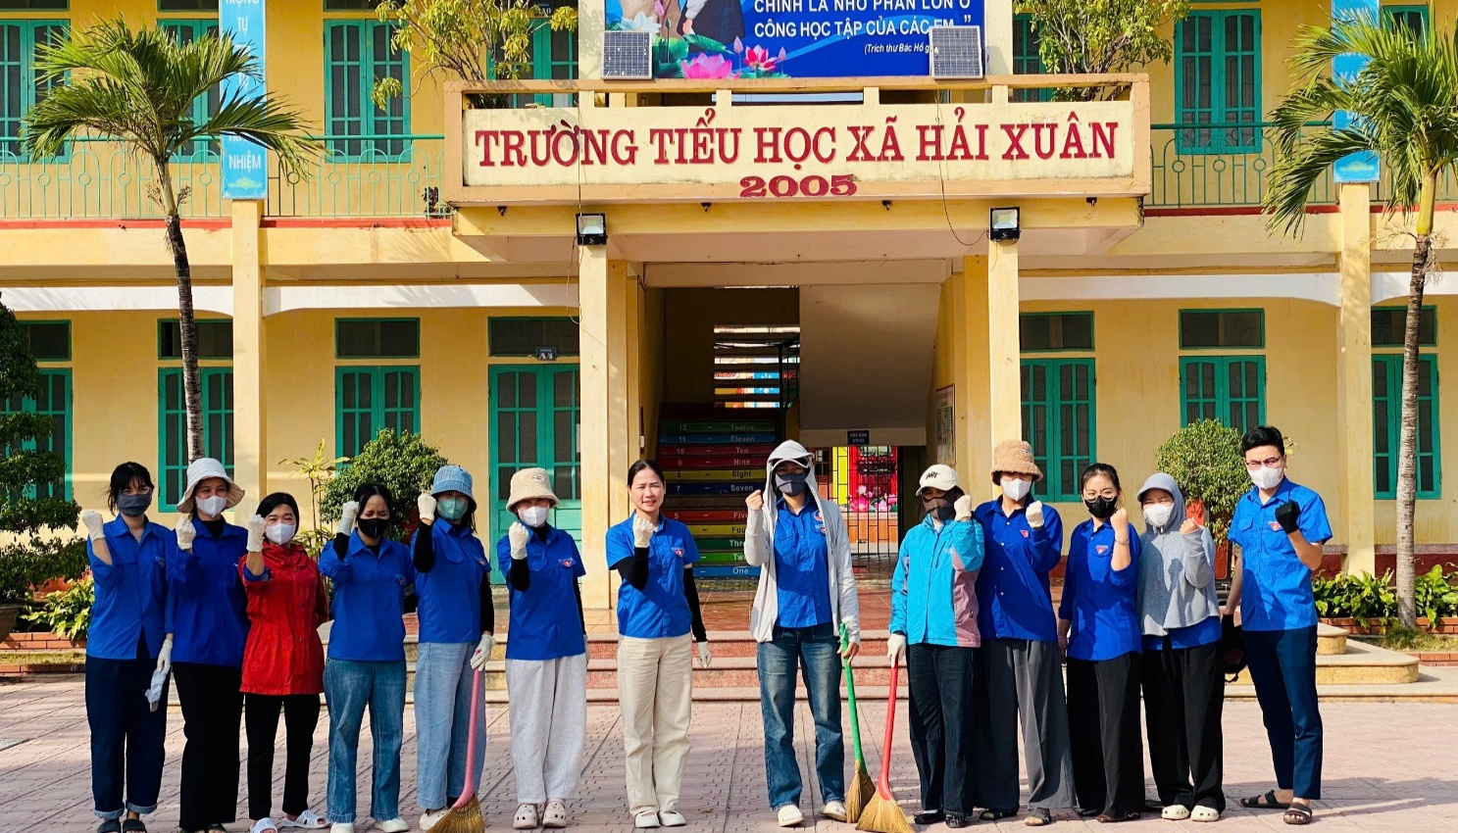
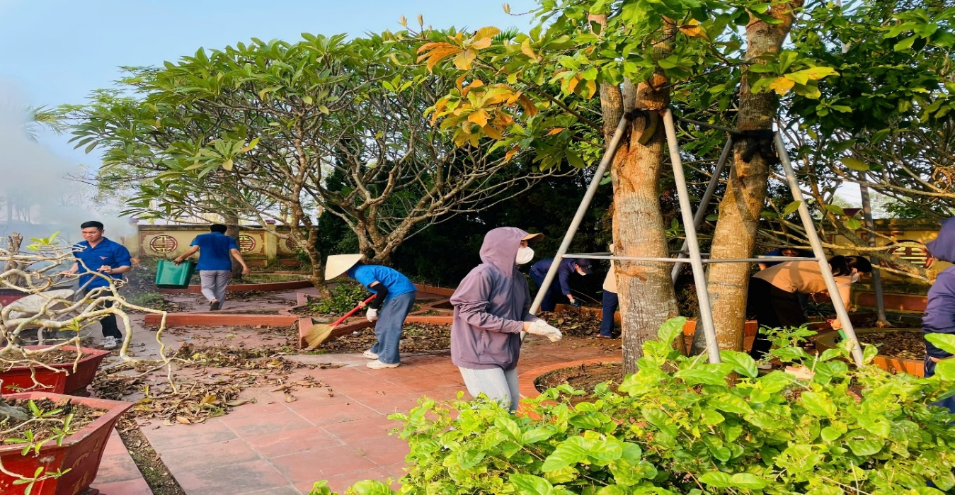
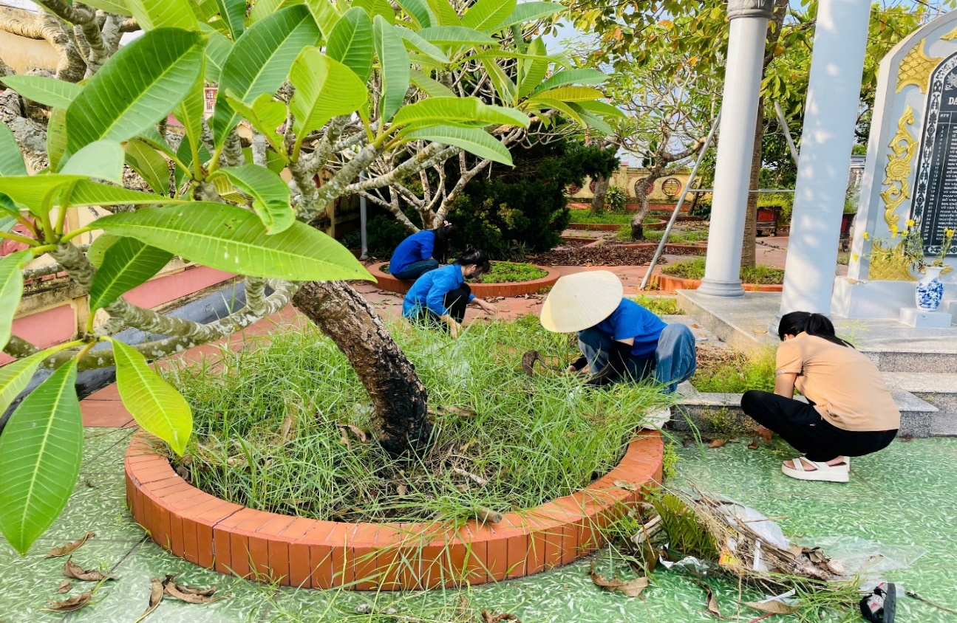
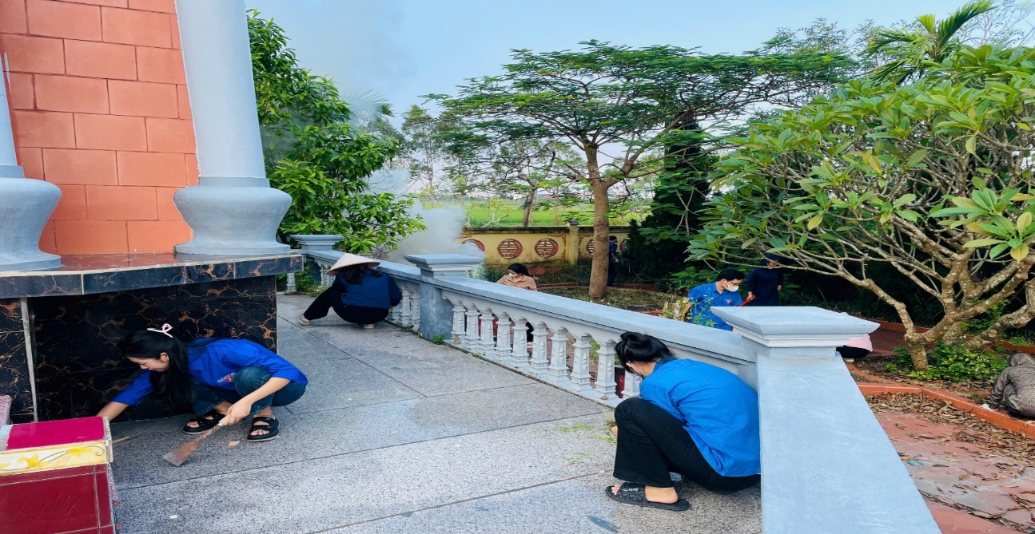
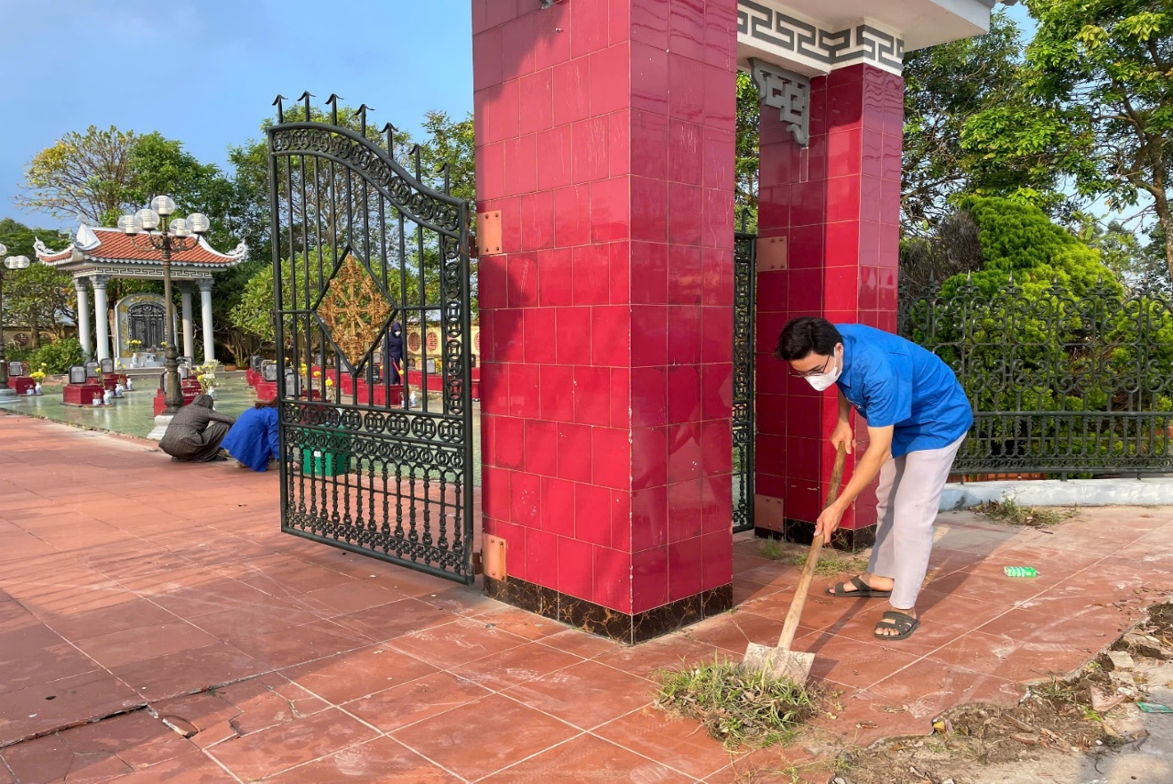
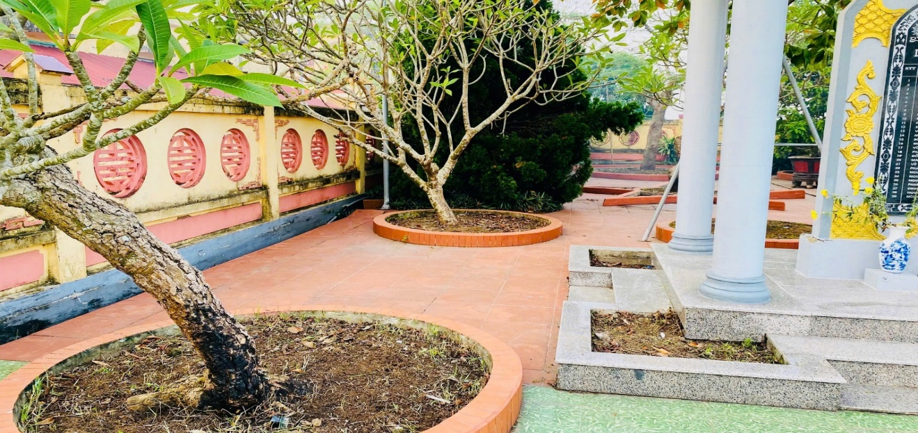
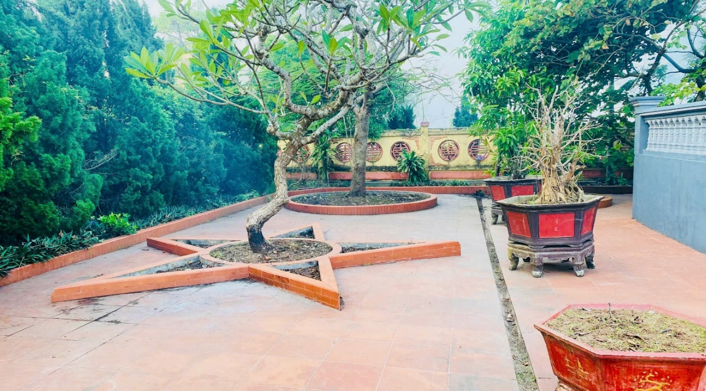
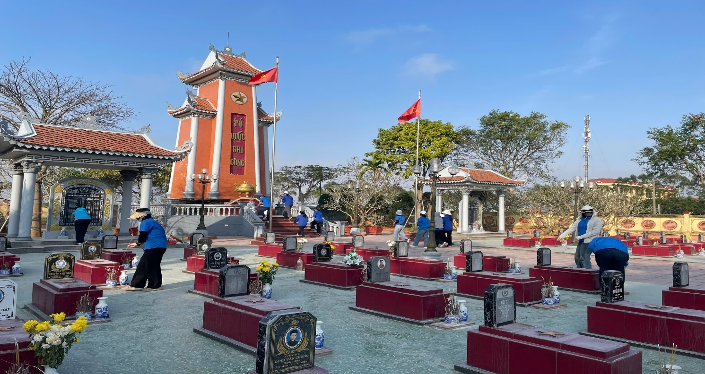
Tin bài: Trần Thị Thu Huyền – Giáo viên trường Tiểu học Hải Xuân, tỉnh Ninh Bình

